INFORME DE FISCALIZACIÓN AMBIENTAL

INSPECCIÓN AMBIENTAL – REPORTE INCIDENTE 30-05-2020 16:30:00

COMPLEJO CELCO NUEVA ALDEA

DFZ-2020-2560-XVI-RCA

 | Nombre | Firma
Aprobado | Cristian Lineros L.

Tabla de Contenidos
1. RESUMEN. 3
2. IDENTIFICACIÓN DEL PROYECTO, INSTALACIÓN, ACTIVIDAD O FUENTE FISCALIZADA 4
2.1. Antecedentes Generales 4
2.2. Ubicación y Layout 5
3. INSTRUMENTOS DE GESTIÓN AMBIENTAL QUE REGULAN LA ACTIVIDAD FISCALIZADA. 7
4. ANTECEDENTES DE LA ACTIVIDAD DE FISCALIZACIÓN. 10
4.1. Motivo de la Actividad de Fiscalización. 10
4.2. Materia Específica Objeto de la Fiscalización Ambiental. 10
4.3. Aspectos relativos a la ejecución de la Inspección Ambiental. 11
4.3.1. Esquemas de recorridos realizados. 12
4.3.2. Detalle de los Recorridos de Inspección 13
4.4. Revisión Documental. 14
4.4.1. Documentos Revisados. 14
5. HECHOS CONSTATADOS. 15
5.1. Manejo de residuos líquidos tratados. 15
Fotografía 1. 31
Fotografía 2. 31
Fotografía 3. 32
Fotografía 4. 32
Fotografía 5 33
Fotografía 6 33
6. CONCLUSIONES. 34
7. ANEXOS. 36

RESUMEN.

El presente documento da cuenta de los resultados de las actividades de fiscalización ambiental realizada el día 31-05-2020, por la Superintendencia del Medio Ambiente (SMA), en conjunto con la Seremi de Salud de Ñuble a la instalación denominada Complejo Planta Nueva Aldea cuyo titular corresponde a Celulosa Arauco S.A. derivado de incidente de filtración de efluente tratado informado durante la tarde del día 30.05.2020 y reportado por sistema 31-05-2020 16:28:31 - https://ssa.sma.gob.cl/Visitante/VerReporteIncidente/7080
La Unidad Fiscalizable objeto de la actividad consiste en un complejo industrial destinado al aprovechamiento integral de los recursos forestales de pino radiata y eucaliptus. Dicho Complejo Forestal Industrial se encuentra constituido por las siguientes plantas:
- Una planta de trozado, cuyo objetivo descortezar, trozar y clasificar los trozos de madera
- Una planta de celulosa blanca está diseñada para fabricar celulosa blanca a partir de pino o eucaliptus a través del proceso “Kraft”, que se basa en la acción del NaOH y del Na2S a alta temperatura y presión, para remover la lignina y liberar las fibras ricas en celulosa
- Un aserradero, cuyo objetivo es aserrar la madera hasta alcanzar el tamaño necesrio para ser almacenados temporalmente.
- Una planta de molduras de capacidad de 80.000 m3 /año de madera elaborada.
La planta de celulosa posee capacidad para producir 1.200.000 ADt/año utilizando indistintamente, pino y eucaliptus de acuerdo a RCA 042/2010 “Optimización Planta Nueva Aldea”. La planta posee 5 unidades de proceso: (1) Almacenamiento y preparación madera, (2) línea de fibra, (3) circuito de recuperación, (4) área química y (5) sistemas de apoyo; dentro de los cuales se encuentra el sistema de tratamiento de efluentes. Este sistema posee un emisario submarino para la descarga de los efluentes tratados al mar de acuerdo a lo establecido en la RCA 51/2006 “Sistema de conducción y descarga al mar de los efluentes del CFI Nueva Aldea”. El sistema de conducción y descarga al mar de los efluentes tratados del complejo, comprende un tramo terrestre que posee una longitud de casi 51 km de extensión con un ancho promedio de 3 m, el cual se prolonga a través de tres comunas: Ránquil, Coelemu y Trehuaco. El sistema terrestre finaliza en el sector Boca del Itata. En este punto se conecta a emisario submarino por una extensión de aproximadamente 2,3 km.
La contingencia por fuga de efluente se informa a la empresa el día 30 de mayo de 2020 a las 16:30 hrs y se emplaza aproximadamente a a 6,9 km de Ñipas sector puente ferroviario río Batuco ribera sur río Itata. El incidente se produjo a la fuga y derrame de efluentes tratados desde el ducto, a través de un flange dañado producto del corte de algunos de sus pernos de unión. Lo anterior, por un proceso de Corrosión Bajo Tensión, propiciado por el nivel de tensión al que se encontraría sometidos en el lugar (caída libre).

De los antecedentes analizados en las actividades de fiscalización ambiental realizados, es posible concluir que, si bien se generaron contingencias en el Sistema de Conducción de Efluentes Tratados al Mar, el titular realizó las acciones establecidas en los planes de contingencia, así como del reporte de dichas situaciones a las distintas autoridades competentes en los plazos correspondientes, sin observarse perjuicios contra el medio ambiente, debido a dichos incidentes.

Cabe señalar que el año 2018 se presento un evento de similares características documentado en el Siden 1-VIII-2018 / DFZ-2018-2212-VIII-RCA y otro el año 2016.

IDENTIFICACIÓN DEL PROYECTO, INSTALACIÓN, ACTIVIDAD O FUENTE FISCALIZADA

Antecedentes Generales

Identificación de la actividad, instalación, proyecto o fuente fiscalizada:
Celco Nueva Aldea
Región: Región del Ñuble | Ubicación específica de la actividad, proyecto o fuente fiscalizada: Autopista del Itata km 21, Nueva Aldea, comuna de Ránquil.
Provincia: Itata
Comuna: Ranquil
Titular de la actividad, instalación, proyecto o fuente fiscalizada:  Celulosa Arauco y Constitución S.A. | RUT o RUN: 93.458.000-1
Domicilio titular: El Golf 150, piso 14, Las Condes, Santiago | Correo electrónico: max.constanzo@arauco.cl
 | Teléfono: (56-2) 4623700
Identificación del representante legal: Max Constanzo F. | RUT o RUN: 9.424.575-3
Domicilio representante legal: Autopista del Itata km 21, Nueva Aldea, comuna de Ránquil | Correo electrónico: max.constanzo@arauco.cl
 | Teléfono: (56-41) 2862011
Fase de la actividad, proyecto o fuente fiscalizada: En operación parcial – Paralización programada de planta Carta GPNA/037/2020 de fecha 19 de mayo de 2020 (anexo 6)

Ubicación y Layout

Figura 1. Mapa de ubicación local (Fuente: Google earth, 2019).

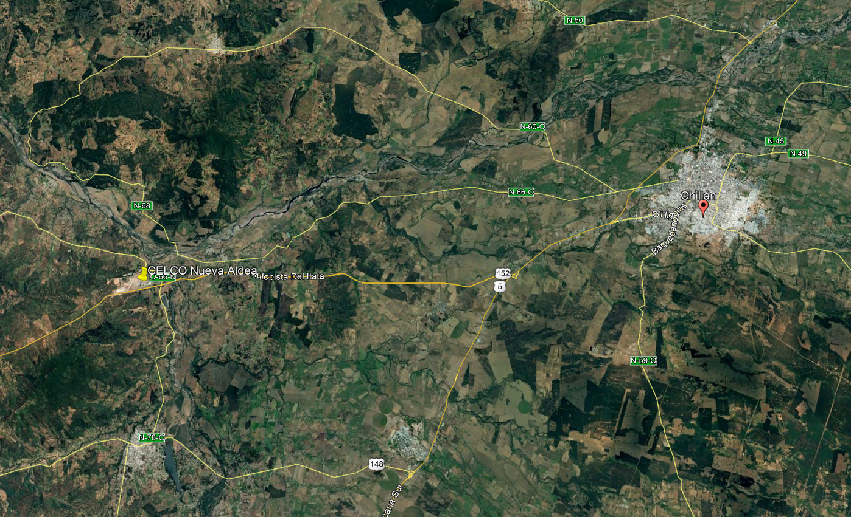
Coordenadas UTM de referencia del proyecto: Correspondiente a instalaciones de la Unidad Fiscalizable.
Datum: UTM WGS 84 | Huso: 18 S | UTM N: 5939929 | UTM E: 725830
Ruta de acceso: Viniendo desde Chillán, se sigue por ruta 5 sur, con dirección hacia el sur, para luego seguir por Ruta 152 (Autopista del Itata) por aproximadamente 21 kms. hasta llegar a salida Quillón, para luego seguir por camino a Ñipas, hasta llegar a la portería del Complejo Nueva Aldea.

Figura 2. Relación de instalaciones del proyecto. (Fuente: Declaración de Impacto Ambiental "Optimización planta Nueva Aldea", Anexo 1

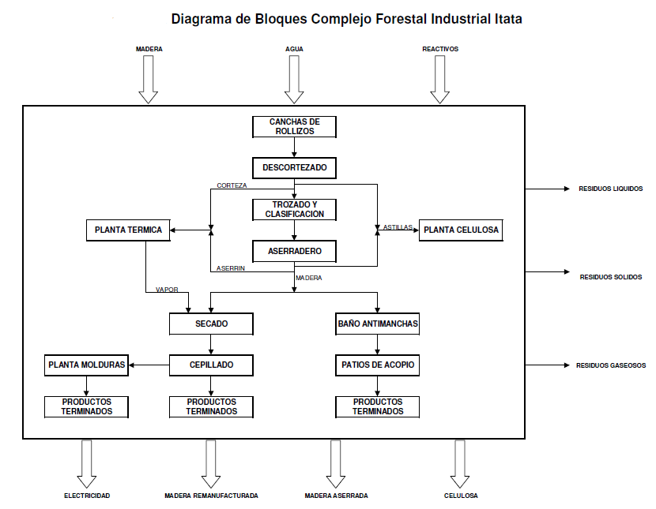
Instalación de Faena N°1
Instalación de Faena N°1
Instalación de Faena N°1

INSTRUMENTOS DE GESTIÓN AMBIENTAL QUE REGULAN LA ACTIVIDAD FISCALIZADA.

Identificación de Instrumentos de Gestión Ambiental que regulan la actividad, proyecto o fuente fiscalizada.
N° | Tipo de instrumento | N°/ | Fecha | Comisión / Institución | Nombre de la actividad, proyecto o fuente regulada | Comentarios | Instrumento fiscalizado
N° | Tipo de instrumento | Descripción
1 | RCA | RCA-42-2010 | 04-02-2010 | COREMA BIOBIO | Optimización planta Nueva Aldea |  | NO
2 | RCA | RCA-25/2000 | 27-01-2010 | COREMA BIOBIO | Complejo Forestal E Industrial Itata |  | NO
3 | RCA | RCA- 51/2006 | 20-02-2006 | COREMA BIOBIO | Sistema De Conducción Y Descarga Al Mar De Los Efluentes De Cfi Nueva Aldea |  | SI
4 | RCA | RCA-76/2005 | 10-03-2015 | COREMA BIOBIO | Obras Nuevas Y Actualizaciones Del Complejo Forestal Industrial Itata | Res. Ex. 363/2013 Se pronuncia sobre naturaleza de la modificación propuesta al proyecto “Obras Nuevas Y Actualizaciones Del Complejo Forestal Industrial Itata” | NO
 |  |  |  |  |  | Res. Ex. 330/2014 Se pronuncia sobre naturaleza de la modificación propuesta al proyecto “Obras Nuevas Y Actualizaciones Del Complejo Forestal Industrial Itata” | NO
5 | RCA | RCA 157/2006 | 29-05-2006 | COREMA BIOBIO | Aumento De Capacidad De Producción Planta Terciado Nueva Aldea |  | NO
6 | RCA | RCA 200/2006 | 13-07-2006 | COREMA BIOBIO | Obras Para La Habilitación De Un Sistema Ferroviario Como Alternativa De Acceso Al Complejo Forestal Industrial Nueva Aldea. |  | NO
7 | RCA | RCA 237/2008 | 07-08-2008 | COREMA BIOBIO | Recepción Y Despacho De Licores En Cfi Nueva Aldea Recepción Y Despacho De Licores En Cfi Nueva Aldea |  | NO
8 | RCA | RCA 239/2006 | 03-08-2006 | COREMA BIOBIO | Planta De Astillado Ránquil |  | NO
9 | RCA | 299/2002 | 28-10-2002 | COREMA BIOBIO | Planta De Terciados Itata |  | NO
10 | RCA | 333/2008 | 27-10-2008 | COREMA BIOBIO | Optimización Del Proceso Planta De Trozado, Cfi Nueva Aldea Optimización Planta De Trozado Cfi Nueva Aldea |  | NO
11 | NORMA DE EMISION | 37/2013 |  | MMA | Establece norma de emisión de compuestos trs, generadores de olor, asociados a la fabricación de pulpa kraft o al sulfato, elaborada a partir de la revisión del decreto Nº 167, de 1999, MINSEGPRES, que establece norma de emisión para olores molestos (compuestos sulfuro de hidrógeno y mercaptanos: gases TRS) asociados a la fabricación de pulpa sulfatada |  | NO
12 | NORMA DE EMISION | 38/2011 |  | MMA | Norma de Emisión de Ruidos Generados por |  | NO
 |  |  |  |  | Fuentes que Indica |  | NO

ANTECEDENTES DE LA ACTIVIDAD DE FISCALIZACIÓN.

Motivo de la Actividad de Fiscalización.

Motivo | Descripción
Programada | No aplica
No programada |  | Denuncia
No programada |  | Autodenuncia
No programada | X | De Oficio
No programada |  | Otro
No programada | Contingencia ambiental: El día sábado 30 de mayo 2020, siendo aproximadamente las 16:30 hrs., Planta Nueva Aldea tomó conocimiento de una posible acumulación de efluentes tratados del emisario de Planta Nueva Aldea en el sector de Batuco. Frente a lo anterior se procedió a derivar el efluente tratado a la laguna de derrames. En paralelo, personal de Arauco concurrió al lugar, llegando aproximadamente a las 16:50 hrs., y pudo constatar la acumulación de efluente tratado en el suelo de un camino, junto con el escurrimiento de una fracción mínima por quebrada en dirección al río. Adicionalmente, se realizó un muestreo del líquido acumulado, arrojando los siguientes resultados: pH 7,47, Conductividad 1923 uS/cm y Color Verdadero 996 Pt/Co. Como consecuencia de lo anterior: i) Se está realizando el retiro de la porción de suelo que tuvo contacto con efluente tratado, para su posterior transporte y disposición en lugar autorizado; ii) Se coordinó vaciado del aludido tramo de emisario y la limpieza del sector en que tuvo lugar la filtración; iii) en paralelo, se comienza a poner en servicio tratamiento terciario de efluentes para habilitar la posterior descarga del efluente tratado al río, en conformidad con las autorizaciones respectivas; iv) Se realizó la coordinación de monitoreos con laboratorio EULA Chile de la Universidad de Concepcion. Finalmente, sin perjuicio que la situación reportada no generó afectación a ningún componente ambiental, se ha asignado el componente suelo con el solo objeto dar cumplimiento a los campos obligatorios de la plataforma de avisos, contingencias e incidentes de la SMA, y permitir de esta manera el presente aviso.  https://ssa.sma.gob.cl/Visitante/VerReporteIncidente/7080

Materia Específica Objeto de la Fiscalización Ambiental.

- Manejo de contingencia.
- Gestión de residuos líquidos y sólidos.
- Otros

Aspectos relativos a la ejecución de la Inspección Ambiental.

Fecha de realización:  31-05-2020 | Hora de inicio:  09:20 | Hora de finalización:  14:40
Fiscalizador encargado de la actividad:  CRISTIAN LINEROS LUENGO |  | Órgano: SUPERINTENDENCIA DEL MEDIO AMBIENTE.
Fiscalizadores participantes:  RICARDO ESPINOZA  MANUEL CORDOVA |  | Órganos: SEREMI DE SALUD ÑUBLE
Existió oposición al ingreso: No |  | Existió auxilio de fuerza pública: No
Existió colaboración por parte de los fiscalizados: SI |  | Existió trato respetuoso y deferente: SI
Entrega de antecedentes solicitados: Si |  | Entrega de acta: Sí
Observaciones: Sin observaciones

Esquemas de recorridos realizados.

Figura 3. Recorrido inspección ambiental del 31-06-2020 (Fuente: Google earth, 2020).
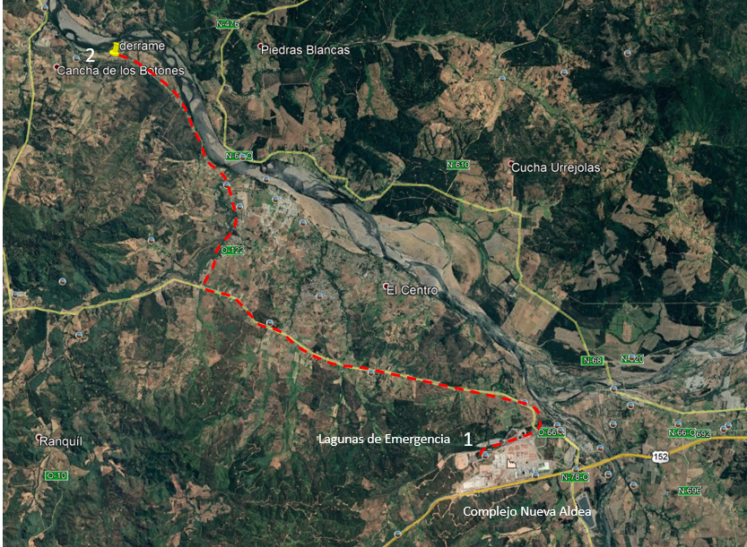

Detalle de los Recorridos de Inspección

N° de estación | Nombre del sector | Descripción estación
1 | Lagunas de Emergencias
  Corresponde a las lagunas de acumulación de afluentes, se chequea para coonstatar que si existe acumulación de estas y su capacidad.
2 | Sector de filtración de efluente | Corresponde al sector donde se desarrolla la contingencia a 6,9 km de Ñipas sector puente ferroviario río Batuco ribera sur río Itata.

Revisión Documental.

Documentos Revisados.

ID | Nombre del documento revisado | Origen/ Fuente | Organismo encomendado | Observaciones
1 | Informe de Incidente | Inspección Ambiental Programada. | n/a | n/a
2 | Res. SMA Ñuble N° 10 de fecha 30 de mayo de 2020. | Requerimiento de información ante incidente asociado. | n/a | n/a
3 | Acta de Inspección Ambiental del 31 de mayo de 2020 | Inspección Ambiental. | n/a | n/a
4 | Carta GPNA 038/2020 de fecha 01 de junio de 2020 | Información solicitada al titular por medio de Res SMA N° 10/2020 y Acta de Inspección Ambiental del 31 de mayo de 2019 | n/a | n/a

HECHOS CONSTATADOS.

Manejo de residuos líquidos tratados.

Número de hecho constatado: 1 | Estación N°: 1 y 2
Documentación Revisada:
ID 1, 2 , 3 y 4
Exigencias:
3.1.2.1 Sistema de conducción terrestre

(…) La impulsión del efluente se realizará por medio de una estación elevadora ubicada en el CFI Nueva Aldea; desde ese punto, el fluido recorrerá gravitacionalmente hasta su salida al mar.
Este sistema se encuentra ubicado a la salida del Sistema General de Tratamiento de Efluentes del Complejo (SGTC). Esta estación permitirá elevar la columna de RIL efluente del SGTC, para su transporte hacia el emisario submarino y la pendiente del terreno favorecerá la conducción del RIL tratado sin necesidad de bombeos intermedios.
Por condiciones de operación del CFI Nueva Aldea, la estación elevadora podrá operar en un rango de caudales entre 300 y 1.200 l/s con una altura de elevación de 9 y 29 respectivamente. Para satisfacer las condiciones de operación mencionadas se definió la instalación de 3 bombas en paralelo, de las cuales una de ellas estará siempre en modo stand by. Cada una de estas bombas tendrá una capacidad máxima de 600 l/s y una capacidad de elevación de 30 m. Los equipos de bombeo dispondrán de variadores de frecuencia que permitirán ajustar el caudal impulsado por cada bomba a los requerimientos de operación.

3.1.2.1.4 Sistemas de seguridad en la tubería

En el caso de presentar fallas, el proyecto dispondrá de dispositivos de seguridad operados desde el CFI Nueva Aldea, consistentes en válvulas de sectorización y sistema de desagüe, las cuales actuarán remotamente ante una eventual falla, permitiendo un cierre de la conducción en distintos tramos del trazado, en caso de rupturas parciales de la tubería o filtraciones mayores por fracturas o fisuras. Para detectar una falla se dispondrá de un sistema de control compuesto de medidores de caudal y medidores de presión.

I. Hecho (s):

1.1. Actividad de fiscalización.

A las 09:30 horas del día 31 de mayo de 2020, se inicia actividad de inspección ambiental en conjunto con la Autoridad Sanitaria en el punto denominado Lagunas de Emergencia del complejo Industrial en conjunto con el Sr. Marco Vidal Cruz Genrente de Planta y Christian Campos Cortés Superintendente de Medio Ambiente de Planta, al respecto:

a. Se da cuenta que sin perjuicio que la planta esta con paralización programada, la Laguna de Emergencia N° 1 esta vacía y la Laguna N° 2 a un 80% de su carga máxima, además se constata que existe en desarrollo un proceso de desinfección con hipoclorito de socio.

b. Posteriormente, se realiza visita al área de la filtración en el 6,9 km de Ñipas sector puente ferroviario río Batuco ribera sur río Itata, donde se da cuenta que escurrimiento de parte del efluente en un caudal estimado de +/- 2 litros/segundo, el cual presenta una zanja de tierra donde se acumula para posteriormente ser retitrado por camiones del tipo aljives y derivado al complejo Industrial. El área involucrada es la asociada al trazado del ducto efluente y colindante con camino publico asociado al sector (Fotografía N° 1).

c. ETFA de la universidad de concepción realiza monitoreos insitu, con resultados de ph 6,5, T° 16 ° C, Conductividad 1742 uS/cm y Oxigeno disuelto 52,7% segun equipos HAANA HI9126 – HAANA HI9835 (fotografía N° 4).

d. Analizada las condiciones de la tubería asociada a la filtración, se da cuenta que es de HPDE liso, tiene un diámetro de 1.200 mm y el tramo tiene un largo de 1.500 m, además presenta una zona de inflección por el atravieso del puente Batuco, lo que genera un área de acumulación (columna) del orden de 2.800 m3 de efluente y por la cota de la rotura (largo 700 m) se debe evacuar del orden de 1.400 m3 para liberar la presión positiva sobre el área de la fuga y con ello paralizar la filtración. El procedimiento adoptado, es la habilitación de una motobomba con capacidad de reducción de caudal del orden de 300 m3/hora la que empieza su operación a las 14:30 horas sacando el efluente con el fin de saltar la válvulas de sectorización.

e. Durante la actividad, se toma contacto contacto con el Sr. Luis Lagos Hevia Rut 6.559.860-4 propietario quien informa que no mantiene fuentes propias de agua y se abastece de agua potable desde APR Cercano. Además, alerta sobre la existencia de avifauna en áreas abajo de la fuga y que corresponden a sectores de refugio de cisnes en la ribera sur del río Itata (Fotografía N° 2).

f. La Actividad de Fiscalización culmina a las 14:40 hrs, cuando se constata que empieza proceso de trasvasije de tubería (Fotografía N° 3).

II. Examen de información

2.1. Información del hecho.

Con fecha 30 de mayo de 2020, la Superintendencia del Medio Ambiente (SMA), a través de su Oficina Regional de Ñuble, toma conocimiento de incidente asociado a derrame de efluentes desde ducto perteneciente al Complejo Forestal e Industrial (CFI) Nueva Aldea de la empresa CELCO SA. La información es proporcionada en primera instancia por el Superintendende de Medio Ambiente de la Empresa Sr. Christian Campos Cortés vía llamada telefónica y ñosteriormente en reporte de incidente https://ssa.sma.gob.cl/Visitante/VerReporteIncidente/7080.

2.2. Requerimiento de Información.

Res. SMA N° 10 de 30 de mayo de 2020 realiza requerimiento de información de plazo 48 horas, en atención a los elementos del punto anterior, con énfasis en los siguientes elementos:

- Generar un reporte de las causas que originaron el incidente informado, detallando cronológicamente las acciones adoptadas hasta logar la paralización total de la fuga.

- Cuantificar el volumen de residuos líquido tratado que escurrió fuera del ducto efluente, además delimitar físicamente mediante planimetría la superficie que toma contacto con la zona de escurrimiento, como también la existencia de cursos de aguas naturales/artificiales o pozos/noria que puedan o estén asociados a la fuga.

- Informar características física y químicas del efluente al momento de la fuga, presentando todos los registros asociados al protocolo se monitoreo continuo desde 48 horas antes del incidente (formato Excel).

- Identificar propietarios y teléfono(s) de áreas donde existió la fuga.

- Complementar con un programa de monitoreo y gestión tanto para el componente suelo como agua, con el fin de descartar presencia de eventuales contaminantes asociados al efluente de celulosa.

- Remitir todo otro antecedente que permita descartar un evento de contaminación asociada al incidente detallado.

2.3. Carta GPNA/038/2020 solicitada por Res. SMA N° 10 de fecha 30.05.2020 y Acta de Fiscalización 31.05.2020 (Anexo 2)

Requerimiento N° 1 SMA Generar un reporte de las causas que originaron el incidente informando detallada y cronológicamente las acciones adoptadas hasta logar la paralización total de la fuga.

Respuesta: En conformidad con lo requerido, a continuación se presenta reporte que incluye la causa que originó el incidente, así como las acciones que fueron adoptadas para hacer frente al mismo y que permitieron detener completamente la filtración de efluente tratado, ordenadas en forma cronológica:

Requerimiento N° 2 SMA Reporte de hechos asociados a la contingencia, determinación de causa y acciones adoptadas para detener la fuga.

Sábado 30.05.2020.
16:30 hrs. Se recibe aviso de posible filtración de efluente tratado en sector Batuco. A partir de esta hora se inician en forma inmediata las comunicaciones con autoridades y otras partes interesadas.
16:46 hrs. Se inicia proceso de derivación del efluente tratado a laguna de derrames. Cabe hacer presente que la Planta estaba detenida por PGP anual.
16:50 hrs. Personal de la Gerencia de Asuntos Públicos se hace presente en sector indicado confirmando en terreno filtración en emisario, específicamente entre sectorización 3 y 4. Minutos más tarde llega también personal de Planta de Celulosa Nueva Aldea.
17:16 hrs. Se ejecuta aislación de sectorización 3, 4 y 5 del emisario.
17:55 hrs. Se activa coordinación de recursos para recuperación del efluente tratado presente en el lugar del evento.
20:15 hrs. Traslado de maquinarias y equipos desde Concepción requeridas para tareas de recuperación del efluente. Esto incluyó camiones aljibe para retirar y trasladar efluente tratado hacia la Panta de Efluentes, Bombas para recuperar el efluente filtrado, Retroexcavadoras para realizar excavación y recuperación de suelo en contacto con líquido y camión tolva para transporte de material de tierra.

Domingo 31.05.2020.
1:00 hrs. Se inicia recuperación de efluente tratado mediante camiones aljibes.
14:20 hrs. Comienza vaciado del tramo aislado (entre sectorización 3 y punto bajo 4), hacia tramo 4.
15:30 hrs. Comienza excavación en el sector del evento, para poder tener a la vista el emisario.
17:40 hrs. Se identifica causa del incidente, específicamente se detecta que salida de efluente se produce por la unión entre dos flanges del emisario. A mayor abundamiento, Revisada la información de operación del emisario desde 48horas anteriores a ocurrido el evento, no se
observaron desviaciones correspondientes a operación normal en sus variables de control.
Posteriormente dada las condiciones para poder inspeccionar físicamente el tramo afectado, se pudo observar que la salida de efluente tratado era ocasionada por una pareja de flanges (DN1200mm) enterrada, la cual presentaba 3 pernos cortados.
20:05 hrs. Se da inicio a los trabajos en los flanges para mitigar fuga.
22:00 hrs. Se confirma detención de la salida de efluente tratado desde el emisario

Requerimiento N° 3 SMA Cuantificar el volumen de residuos líquido tratado que escurrió fuera del ducto efluente además delimitar físicamente mediante planimetría la superficie que toma contacto con la zona de escurrimiento, como también la existencia de cursos de agua naturales/artificiales o pozos/noria
que puedan o estén asociados a la fuga.

Respuesta: A continuación se inserta imagen satelital obtenida de la plataforma Google Earth, en que se grafica el lugar específico en que se produjo la filtración de efluente y la superficie aproximada que tuvo contacto con el efluente tratado.

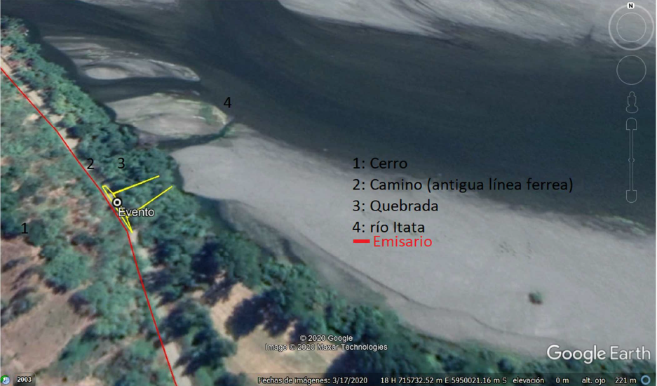

Cabe destacar que entre los días 30 de mayo y 1 de junio se realizaron recorridos por la zona, sin que fuera posible identificar, más allá del río Itata, otros cursos de agua, pozos ni norias que pudieren estar asociados a la filtración.

Finalmente, en cuanto al volumen de residuos líquidos que se habría filtrado desde el emisario, se estima que este correspondería a 114 m3, de los cuales fue posible recuperar 38 m3 por medio de camiones aljibe.

Requerimiento N° 4 SMA Informar características física y químicas del efluente al momento de la fuga, presentando todos los registros asociados al protocolo de monitoreo continuo desde 48 horas antes del incidente (formato Excel).

Respuesta: Se acompaña planilla Excel que contiene toda la información solicitada. Al respecto, se detallan la caracterización físico químicas del efluente realizada por planta durante el día 30 de mayo, así como los datos del monitoreo continuo de T°, pH y conductividad de las 48 horas antes del incidente1.

Requerimiento N° 5 SMA Identificar propietarios y teléfono(s) de áreas donde existió la fuga.

Respuesta: Cabe señalar que el área relacionada con el incidente reportado corresponde a faja fiscal de ferrocarriles, mientras que el vecino más cercano, don Luis Lagos Hevia (Fono: +56988758642), se ubica a aproximadamente 700 metros de distancia. A su vez, el siguiente vecino en términos de proximidad es don Juan Correa Leticia (Fono: +56968108446), se ubica a aproximadamente a 1 km. del lugar en que tuvo lugar la contingencia.

Requerimiento N° 6 SMA Complementar con un programa de monitoreo y gestión tanto para el componente suelo como agua, con el fin de descartar presencia de eventuales contaminantes asociados al efluente de celulosa.

Respuesta: Al respecto, informamos que el programa de monitoreo y gestión de suelo y agua fue íntegramente ejecutado el día de ayer, actividad que estuvo a cargo del Centro EULA Chile. Sus resultados aún se encuentran pendientes, por lo que serán informados a Ud. una vez que sean recepcionados.

Cabe precisar que las actividades de muestro incluyeron: Arauco, con el objeto de analizar y verificar eventuales impactos en las matrices aguas y suelos ha realizado los siguientes muestreos y análisis específicos:

Muestreo sábado 30.05.2020: Se muestrean 2 puntos, siendo aproximadamente a las 17:00 Hrs. Las muestras fueron tomadas por personal de Planta de Celulosa Nueva Aldea, refrigeradas y enviadas a laboratorio acreditado EULA de la Universidad de Concepción. Los análisis a realizar que se consideraron en esta etapa son los parámetros indicados en Tabla siguiente:

Cloratos - Aguas Arriba evento, Aguas abajo evento
Sodio Aguas Arriba evento, Aguas abajo evento
Toxicidad aguda - Aguas Arriba evento, Aguas abajo evento
AOX - Aguas Arriba evento, Aguas abajo evento
Conductividad - Aguas Arriba evento, Aguas abajo evento
pH - Aguas Arriba evento, Aguas abajo evento
Temperatura - Aguas Arriba evento, Aguas abajo evento
Aceites y Grasas - Aguas Arriba evento, Aguas abajo evento
Ácidos Resínicos - Aguas Arriba evento, Aguas abajo evento
Aluminio - Aguas Arriba evento, Aguas abajo evento
DBO5 - Aguas Arriba evento, Aguas abajo evento
DQO - Aguas Arriba evento, Aguas abajo evento
Fluoruros - Aguas Arriba evento, Aguas abajo evento
Fósforo - Aguas Arriba evento, Aguas abajo evento.
Hierro Disuelto - Aguas Arriba evento, Aguas abajo evento.
Manganeso - Aguas Arriba evento, Aguas abajo evento.
Mercurio - Aguas Arriba evento, Aguas abajo evento.
Molibdeno - Aguas Arriba evento, Aguas abajo evento.
Niquel - Aguas Arriba evento, Aguas abajo evento.
NTK - Aguas Arriba evento, Aguas abajo evento.
Pentaclorofenol - Aguas Arriba evento, Aguas abajo evento.
Plomo - Aguas Arriba evento, Aguas abajo evento.
Selenio - Aguas Arriba evento, Aguas abajo evento.
SST- Aguas Arriba evento, Aguas abajo evento.
Sulfatos - Aguas Arriba evento, Aguas abajo evento.
Zinc - Aguas Arriba evento, Aguas abajo evento.

Muestreo domingo 30.06.2020: Se toman muestras de Suelo para una muestra control (fuera del área de infiltración) y una muestra del sector donde ocurrió la filtración para los parámetros de pH, ácidos grasos, ácidos resínicos, AOX, sulfato, clorofenoles, cloratos y Mn.

Muestreo domingo 30.06.2020: Se realizan muestras de caracterización de la filtración del emisario en la zona del evento. En los parámetros siguientes:

Cloratos lugar de la filtración Sodio lugar de la filtración
Toxicidad aguda lugar de la filtración
AOX lugar de la filtración
Conductividad lugar de la filtración
pH lugar de la filtración
Temperatura lugar de la filtración
Aceites y Grasas lugar de la filtración
Ácidos Resínicos lugar de la filtración
Aluminio lugar de la filtración
DBO5 lugar de la filtración
DQO lugar de la filtración
Fluoruros lugar de la filtración
Fósforo lugar de la filtración
Hidrocarburos Fijos lugar de la filtración
Hierro Disuelto lugar de la filtración
Manganeso lugar de la filtración
Mercurio lugar de la filtración
Molibdeno lugar de la filtración
Niquel lugar de la filtración
NTK lugar de la filtración
Pentaclorofenol lugar de la filtración
Plomo lugar de la filtración
Poder Espumógeno lugar de la filtración
Selenio lugar de la filtración
SST lugar de la filtración
Sulfatos lugar de la filtración
Sulfuros lugar de la filtración
Tetracloroeteno lugar de la filtración
Tolueno lugar de la filtración
Triclorometano lugar de la filtración
Toxicidad aguda lugar de la filtración
AOX lugar de la filtración
Conductividad lugar de la filtración
pH lugar de la filtración
Temperatura lugar de la filtración
Aceites y Grasas lugar de la filtración
Ácidos Resínicos lugar de la filtración
Aluminio lugar de la filtración
DBO5 lugar de la filtración
DQO lugar de la filtración
Fluoruros lugar de la filtración
Fósforo lugar de la filtración
Hidrocarburos Fijos lugar de la filtración
Hierro Disuelto lugar de la filtración
Manganeso lugar de la filtración
Mercurio lugar de la filtración
Molibdeno lugar de la filtración
Niquel lugar de la filtración
NTK lugar de la filtración
Pentaclorofenol lugar de la filtración
Plomo lugar de la filtración
Poder Espumógeno lugar de la filtración
Selenio lugar de la filtración
SST lugar de la filtración
Sulfatos lugar de la filtración
Sulfuros lugar de la filtración
Tetracloroeteno lugar de la filtración
Tolueno lugar de la filtración
Triclorometano lugar de la filtración
Xileno lugar de la filtración
Zinc lugar de la filtración

Muestreo domingo 31.06.2020: Se muestrean 3 puntos, aproximadamente a las 11:00 hrs. Las muestras fueron tomadas por personal de Centro EULA-Chile de la Universidad de Concepción y transportadas a su laboratorio. Los análisis a realizar que se consideraron en esta etapa son los parámetros indicados en Tabla siguiente:

Cloratos - Punto de Control, zona del evento, Impacto, aguas debajo de la zona del evento
Color Verdadero - Punto de Control, zona del evento, aguas debajo de la zona del evento
Conductividad - Punto de Control, zona del evento, aguas debajo de la zona del evento
DBO5 - Punto de Control, zona del evento, aguas debajo de la zona del evento
DQO- Punto de Control, zona del evento, aguas debajo de la zona del evento
Oxígeno Disuelto- Punto de Control, zona del evento, aguas debajo de la zona del evento
pH - Punto de Control, zona del evento, aguas debajo de la zona del evento
Sólidos Disueltos-Totales - Punto de Control, zona del evento, aguas debajo de la zona del evento
Sólidos Suspendidos Totales - Punto de Control, zona del evento, aguas debajo de la zona del evento
Temperatura - Punto de Control, zona del evento, aguas debajo de la zona del evento
Amonio - Punto de Control, zona del evento, aguas debajo de la zona del evento
Cloro Libre Residual - Punto de Control, zona del evento, aguas debajo de la zona del evento
Fósforo Total- Punto de Control, zona del evento, aguas debajo de la zona del evento
Nitrito- Punto de Control, zona del evento, aguas debajo de la zona del evento
Nitrógeno Total Kjeldahl Punto de Control, zona del evento, aguas debajo de la zona del evento
Sulfato- Punto de Control, zona del evento, aguas debajo de la zona del evento
Ácidos Grasos - Punto de Control, zona del evento, aguas debajo de la zona del evento
Índice de Fenol - Punto de Control, zona del evento, aguas debajo de la zona del evento
AOX- Punto de Control, zona del evento, aguas debajo de la zona del evento
Manganeso disuelto - Punto de Control, zona del evento, aguas debajo de la zona del evento
Cloratos- Punto de Control, zona del evento, aguas debajo de la zona del evento
Color Verdadero - Punto de Control, zona del evento, aguas debajo de la zona del evento
Conductividad - Punto de Control, zona del evento, aguas debajo de la zona del evento
DBO5- Punto de Control, zona del evento, aguas debajo de la zona del evento
DQO- Punto de Control, zona del evento, aguas debajo de la zona del evento
Oxígeno Disuelto - Punto de Control, zona del evento, aguas debajo de la zona del evento
pH - Punto de Control, zona del evento, aguas debajo de la zona del evento
Sólidos Disueltos Totales - Punto de Control, zona del evento, aguas debajo de la zona del evento
Sólidos Suspendidos Totales - Punto de Control, zona del evento, aguas debajo de la zona del evento
Temperatura - Punto de Control, zona del evento, aguas debajo de la zona del evento
Amonio- Punto de Control, zona del evento, aguas debajo de la zona del evento
Cloro Libre Residual- Punto de Control, zona del evento, aguas debajo de la zona del evento
Fósforo Total - Punto de Control, zona del evento, aguas debajo de la zona del evento
Nitrito- Punto de Control, zona del evento, aguas debajo de la zona del evento
Nitrógeno Total Kjeldahl - Punto de Control, zona del evento, aguas debajo de la zona del evento
Sulfato - Punto de Control, zona del evento, aguas debajo de la zona del evento
Ácidos Grasos - Punto de Control, zona del evento, aguas debajo de la zona del evento
Índice de Fenol - Punto de Control, zona del evento, aguas debajo de la zona del evento
AOX - Punto de Control, zona del evento, aguas debajo de la zona del evento
Manganeso disuelto - Punto de Control, zona del evento, aguas debajo de la zona del evento

Muestreo lunes 01.06.2020: Se realiza muestreo del río en 4 estaciones que son parte del Plan de Seguimiento del Complejo Forestal Industrial Nueva Aldea (“CFI NA”). Las muestras fueron tomadas por personal del Centro EULA-Chile de la Universidad de Concepción y transportadas a su laboratorio. Los análisis a realizar que se consideraron en esta etapa son los parámetros indicados en Tabla siguiente:

Color Verdadero IT-1, IT-5, IT-6 e IT-8
Conductividad IT-1, IT-5, IT-6 e IT-8
DBO5 IT-1, IT-5, IT-6 e IT-8
DQO IT-1, IT-5, IT-6 e IT-8
Oxígeno Disuelto IT-1, IT-5, IT-6 e IT-8
pH IT-1, IT-5, IT-6 e IT-8
Sólidos Disueltos Totales IT-1, IT-5, IT-6 e IT-8
Sólidos Suspendidos
Totales IT-1, IT-5, IT-6 e IT-8
Temperatura IT-1, IT-5, IT-6 e IT-8
Amonio IT-1, IT-5, IT-6 e IT-8
Cloro Libre Residual IT-1, IT-5, IT-6 e IT-8
Fósforo Total IT-1, IT-5, IT-6 e IT-8
Nitrito IT-1, IT-5, IT-6 e IT-8
Nitrógeno Total Kjeldahl IT-1, IT-5, IT-6 e IT-8
Sulfato IT-1, IT-5, IT-6 e IT-8
Ácidos Grasos IT-1, IT-5, IT-6 e IT-8
Índice de Fenol IT-1, IT-5, IT-6 e IT-8
AOX IT-1, IT-5, IT-6 e IT-8
Manganeso disuelto IT-1, IT-5, IT-6 e IT-8
Coliformes Fecales IT-1, IT-5, IT-6 e IT-8

Requerimiento N° 7 SMA Remitir todo otro antecedente que permita descartar un evento de contaminación asociada al incidente detallado.

Respuesta: A propósito de vuestro requerimiento de información adicional que permita descartar un evento de contaminación asociado al incidente reportado por mi representada, nos permitimos destacar que fue efectuado el retiro de carpeta de suelo que tuvo contacto con el efluente tratado.

En dicho sentido, es importante precisar que la porción de suelo que tuvo contacto con la filtración del efluente tratado (aproximadamente 60 m3) fue removida por mi representada, mediante equipos mecánicos, para luego ser dispuesto en lugar autorizado (depósito de residuos sólidos de Planta Nueva Aldea), sin que se verificara la presencia de suelo con líquido remanente ni húmedo.

Asimismo, cabe señalar que en conformidad a la RCA 51, se implementaron todas las medidas contempladas para este tipo de situaciones, establecidas en su numeral 3.1.3.2.3., literal c), que se refiere a las consideraciones a tener presente en caso de roturas del sistema de conducción de Riles, y en el cual el efluente tratado con tratamiento secundario pudiere alterar suelo y/o algún curso de agua (río Itata u otro curso de agua aledaño). En efecto, ante tal situación, y una vez detectada la falla en el sistema de impulsión, se procedió según lo indicado en la respuesta al literal b) del Considerando 3.1.3.2.2 de la RCA51.

Requerimiento N° 8 SMA Programa de control de avifauna en sector de filtración y a la vez informar sobre la detención de fuga de efluente en el sector.

Respuesta: En cuanto al programa de control de avifauna solicitado en el sector de la filtración, este se encuentra actualmente en preparación en coordinación con Centro EULA Chile de Universidad de Concepción, que incluye la participación de un experto de la Universidad de Concepción en avifauna, planificándose su inicio para el día de mañana, 2 de junio de 2020.

Para su conocimiento, se acompaña planificación de dicho programa de control. Los resultados serán informados una vez sean recepcionados.
Finalmente, respecto al requerimiento de informar a la Superintendencia del Medio Ambiente una vez que se hubiese detenido la filtración de efluente, recordamos a Ud. dicho que ello fue realizado ayer mediante correo electrónico remitido a las 23:08 hrs., en que se comunicó que la filtración había sido detenida a las 22:00 hrs. del mismo día.

B. Analisis Instrumental línea-parshall efluente.

 | pH | Conductividad (uS/cm) | Temperatura (°C)
28-05-2020 15:00:00 | 6,995 | 2330,998 | 19,927
28-05-2020 16:00:00 | 6,977 | 2372,519 | 19,66
28-05-2020 17:00:00 | 7,68 | 2458,6 | 19,648
28-05-2020 18:00:00 | 7,71 | 2483,145 | 19,573
28-05-2020 19:00:00 | 7,716 | 2523,556 | 19,53
28-05-2020 20:00:00 | 7,725 | 2602,221 | 19,565
28-05-2020 21:00:00 | 7,727 | 2632,985 | 19,459
28-05-2020 22:00:00 | 7,735 | 2655,382 | 19,34
28-05-2020 23:00:00 | 7,731 | 2668,98 | 19,244
29-05-2020 0:00:00 | 7,741 | 2678,17 | 19,133
29-05-2020 1:00:00 | 7,751 | 2685,867 | 18,979
29-05-2020 2:00:00 | 7,761 | 2683,234 | 18,821
29-05-2020 3:00:00 | 7,782 | 2681,79 | 18,671
29-05-2020 4:00:00 | 7,784 | 2679,011 | 18,567
29-05-2020 5:00:00 | 7,794 | 2654,994 | 18,422
29-05-2020 6:00:00 | 7,799 | 2573,853 | 18,319
29-05-2020 7:00:00 | 7,797 | 2515,952 | 18,214
29-05-2020 8:00:00 | 7,801 | 2491,369 | 18,101
29-05-2020 9:00:00 | 7,8 | 2480,638 | 18,045
29-05-2020 10:00:00 | 7,816 | 2517,384 | 18,11
29-05-2020 11:00:00 | 7,818 | 2494,51 | 18,067
29-05-2020 12:00:00 | 7,815 | 2466,335 | 18,001
29-05-2020 13:00:00 | 7,822 | 2432,915 | 17,941
29-05-2020 14:00:00 | 7,816 | 2419,79 | 17,918
29-05-2020 15:00:00 | 7,794 | 2354,675 | 17,781
29-05-2020 16:00:00 | 7,773 | 2300,655 | 17,588
29-05-2020 17:00:00 | 7,77 | 2267,172 | 17,443
29-05-2020 18:00:00 | 7,76 | 2236,827 | 17,314
29-05-2020 19:00:00 | 7,759 | 2206,258 | 17,167
29-05-2020 20:00:00 | 7,753 | 2186,508 | 17,054
29-05-2020 21:00:00 | 7,752 | 2164,053 | 16,95
29-05-2020 22:00:00 | 7,743 | 2114,885 | 16,799
29-05-2020 23:00:00 | 7,736 | 2102,417 | 16,665
30-05-2020 0:00:00 | 7,742 | 2075,532 | 16,547
30-05-2020 1:00:00 | 7,74 | 2046,95 | 16,402
30-05-2020 2:00:00 | 7,729 | 2031,242 | 16,286
30-05-2020 3:00:00 | 7,735 | 2017,509 | 16,171
30-05-2020 4:00:00 | 7,729 | 1992,399 | 16,056
30-05-2020 5:00:00 | 7,727 | 1972,562 | 15,971
30-05-2020 6:00:00 | 7,718 | 1964,883 | 15,897
30-05-2020 7:00:00 | 7,712 | 1941,821 | 15,799
30-05-2020 8:00:00 | 7,704 | 1920,163 | 15,746
30-05-2020 9:00:00 | 7,71 | 1914,149 | 15,703
30-05-2020 10:00:00 | 7,697 | 1891,981 | 15,658
30-05-2020 11:00:00 | 7,672 | 1867,418 | 15,625
30-05-2020 12:00:00 | 7,633 | 1844,544 | 15,634
30-05-2020 13:00:00 | 7,578 | 1821,081 | 15,671
30-05-2020 14:00:00 | 7,579 | 1794,593 | 15,666
30-05-2020 15:00:00 | 7,576 | 1766,624 | 15,641
30-05-2020 16:00:00 | 7,547 | 1751,783 | 15,587

c. Analisis de resultados preliminares asociados al curso de agua río Itata aguas arriba y aguas abajo del evento.

Los muestreos se realizan el domingo 31 de mayo de 2020 a las 05:30 hrs., muestras aguas abajo del evento, en Sector Batuco; y, a las 07:00 hrs., fueron tomadas muestras aguas arriba, en el sector Bocatoma. En la siguiente Figura, insertada a continuación, se muestra la ubicación geográfica de los puntos de muestreo indicados, de forma referencial.

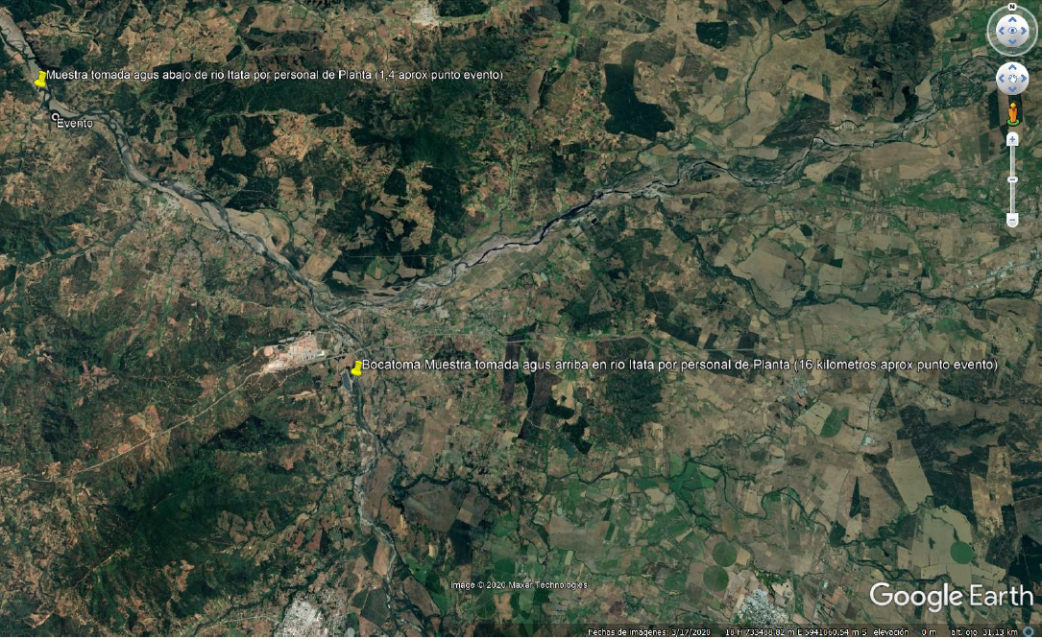

Detalle de caracterización filtración de efluente al momento del incidente:

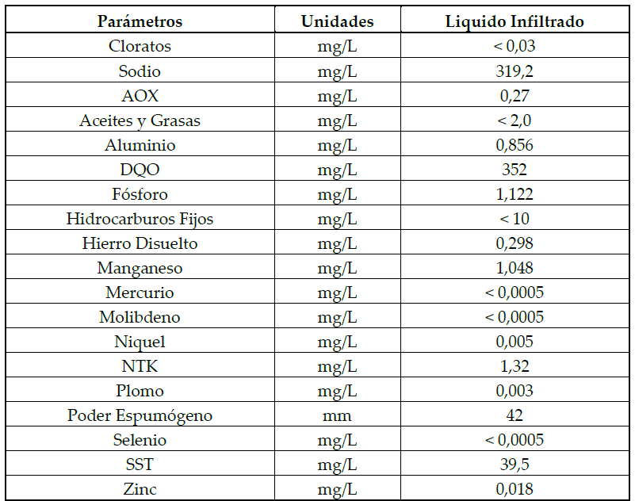

Detalle de caracterización Aguas arriba y abajo del río Itata.

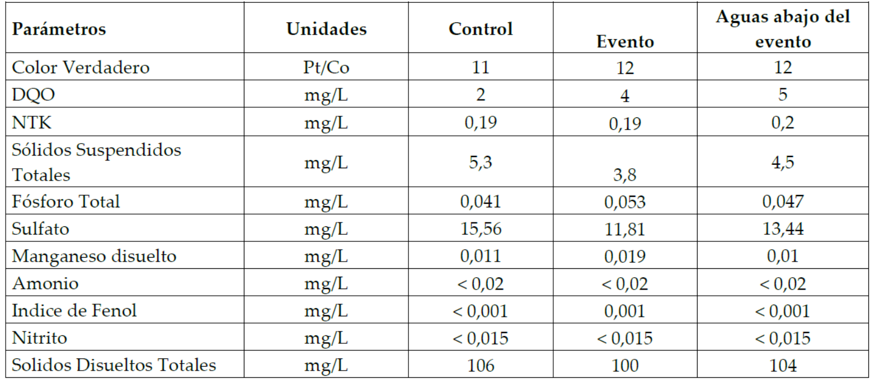

Caracterización aguas arriba y abajo 01.06.2020 en río Itata

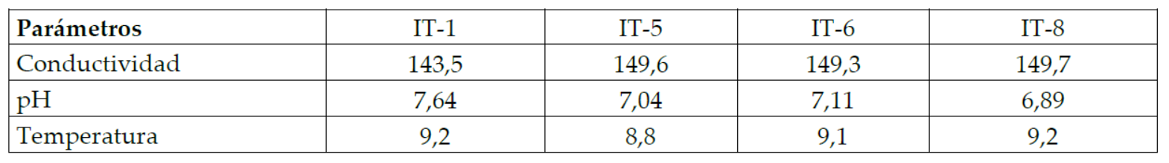

IT-1: Estación ubicada en el río Itata aproximadamente a 350 m antes de la bocatoma del CFI Nueva Aldea. Corresponde a un sector de ritrón con fondo de bolones, con alternancia de rápidos y pozones. Estación altamente intervenida por la modificación del cauce, debido a las faenas de extracción de áridos. 5935726 - 727895

IT-5: Estación ubicada en el río Itata, 1500 m aguas arriba de la descarga de la Fase 2 del CFI Nueva Aldea. Esta parte el río, se encuentra altamente intervenida por la extracción de áridos. 5942562 - 725758

IT-6: Estación ubicada en el punto de la descarga de la Fase 2 del proyecto y además también está localizado el difusor de la Planta. Ambiente de transición entre ritrón y potamón con fondo de arena, bolones y grava. 5943589 - 724478

IT-8: Estación localizada a 1000 m aprox. aguas abajo de la descarga Fase 2 (estación IT-6), en el río Itata. Corresponde a un ambiente de transición.
5944577 - 723303

2.4. Email 31.05.2020 informa control de fuga

Christian Alfredo Campos Cortés christian.campos@arauco.com informa que el incidente de fuga se detiene a las 22.30 hrs (Fotos 5 – 6).

2.5. Email 07.06.2020 Prueba sector Batuco

Christian Alfredo Campos Cortés christian.campos@arauco.com informa que el domingo 07.06.2020, se ha finalizado la reparación de la unión enflanchada, ubicada en el tramo comprendido entre sectorización 3 y punto bajo 4, del emisario de Planta Celulosa Nueva Aldea, la cual presentó filtración el sábado 30.05.2020.

Con la finalidad de asegurar la calidad de la reparación realizada a la unión enflanchada del emisario, se planificó realizar una prueba hidráulica del tramo mencionado, el día lunes 08.06.2020.

Entre las medidas que se adoptarán, para permiten realizar la prueba en forma controlada y segura, se puede mencionar lo siguiente:

- Existe una planificación de detalle y procedimentada de la prueba hidráulica.
- Se identificaron, todas las uniones enflanchadas del tramo, se realizarán calicatas de inspección, que serán monitoreadas en todo momento con personal dedicado.
- Estarán dispuestas en terreno y preparadas para funcionamiento: personal en válvulas de corte, bombas de trasvasije de los tramos, camiones aljibe, retroexcavadora, grupos electrógenos, etc.
- El llenado del tramo será realizado con efluente tratado con tratamiento terciario, por lo que la calidad de sus parámetros físico-químicos, son aptos para cumplir los requerimientos de límite normados para descarga a río.

Registros
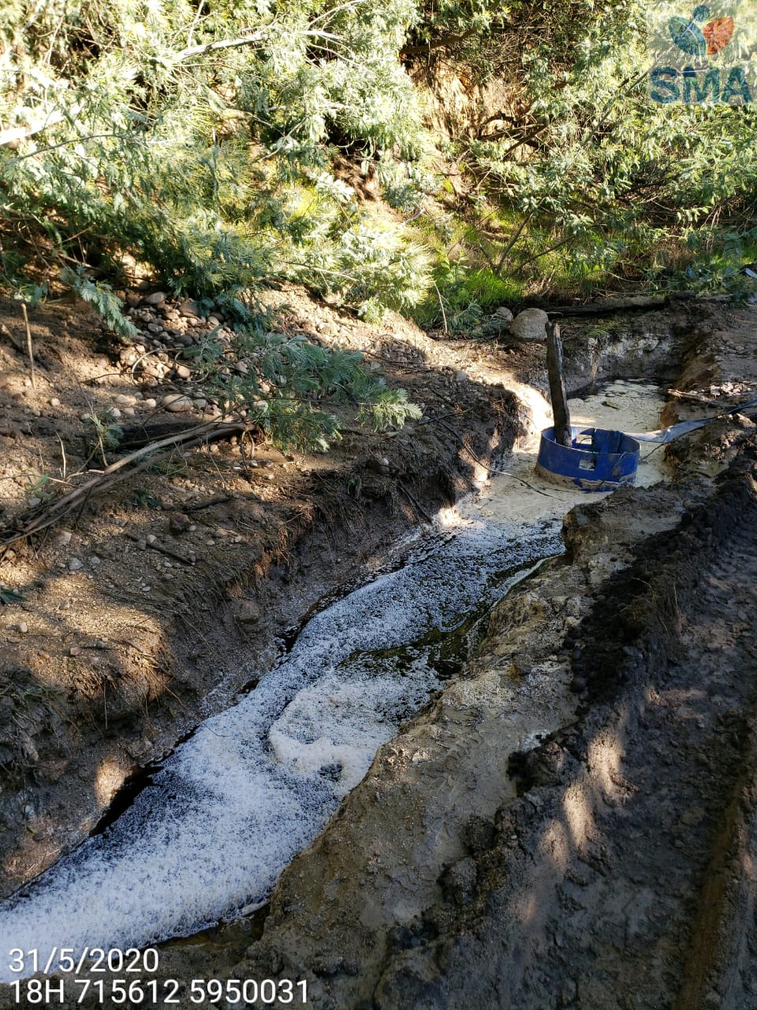 |  |  | 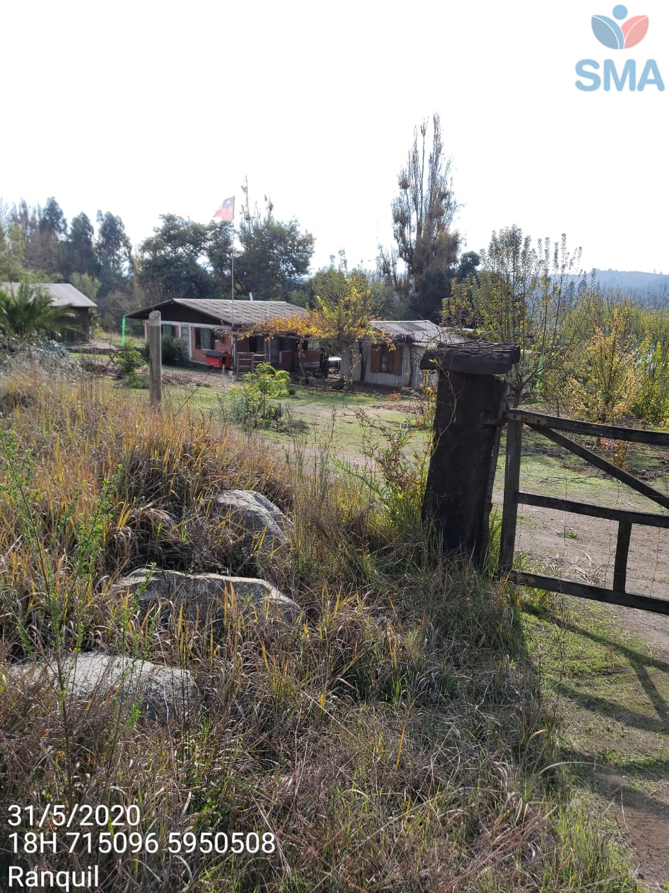
Fotografía 1. | Fecha: 31.05.2020 |  | Fotografía 2.
Coordenadas DATUM WGS84 HUSO 18 | Norte: 5950036 m S | Este: 715618 m E | Coordenadas DATUM WGS84 HUSO 18
Descripción del medio de prueba:  Acumulación de efluente, generando un área de acumulación estanca superficial y que evidencia el derrame de residuos líquidos ocurrido. Al momento de la inspección, dicho derrame ya se encontraba confinado con proceso de trasvasije a camión y retiro a planta Nueva Aldea y aportes de caudales de +/- 2 l/segundo. |  |  | Descripción del medio de prueba:  Vivienda cercana donde se da cuenta que no existen pozos o captaciones de agua, toda vez que se abastece desde otra fuente particular.

Registros
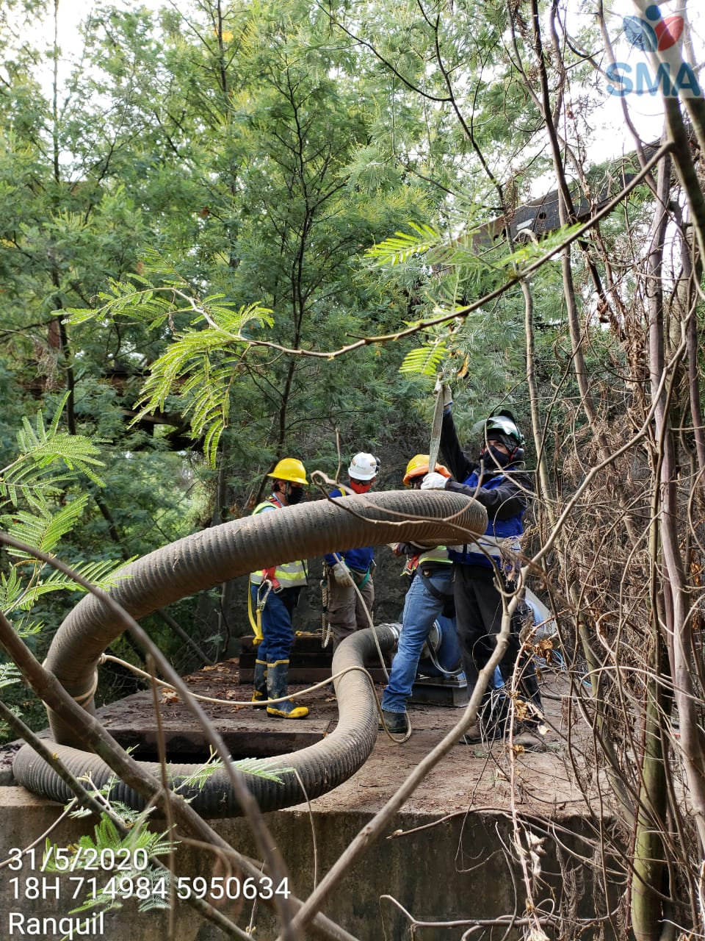 |  |  | 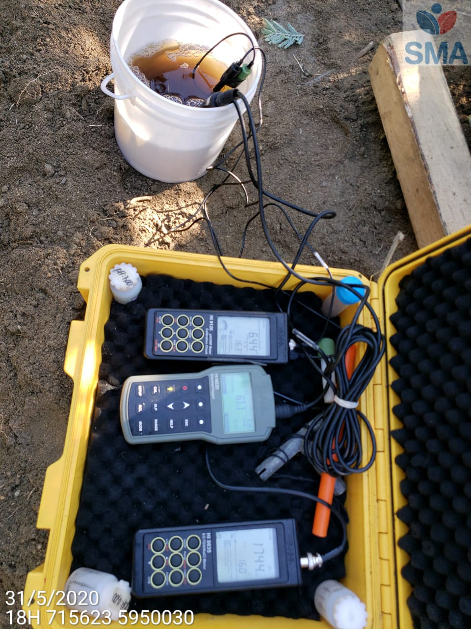
Fotografía 3. | Fecha: 31.05.2020 |  | Fotografía 4.
Coordenadas DATUM WGS84 HUSO 18 | Norte: 5950036 m S | Este: 715618 m E | Coordenadas DATUM WGS84 HUSO 18
Descripción del medio de prueba: Maniobra de bombeo uniendo e impulsando a contra pendiente (PB-4) |  |  | Descripción del medio de prueba: Medición in situ área de acumulación de fuga por parte de ETFA EULA.

Registros

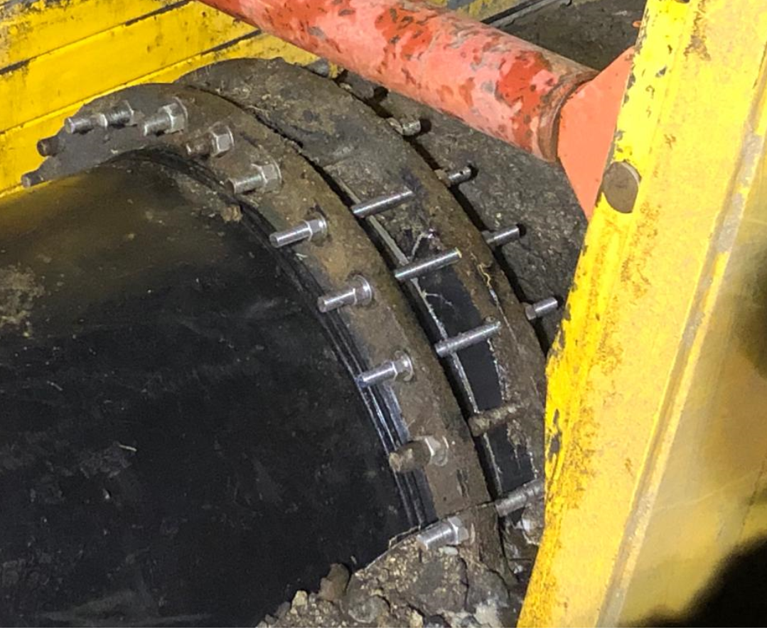 |  |  | 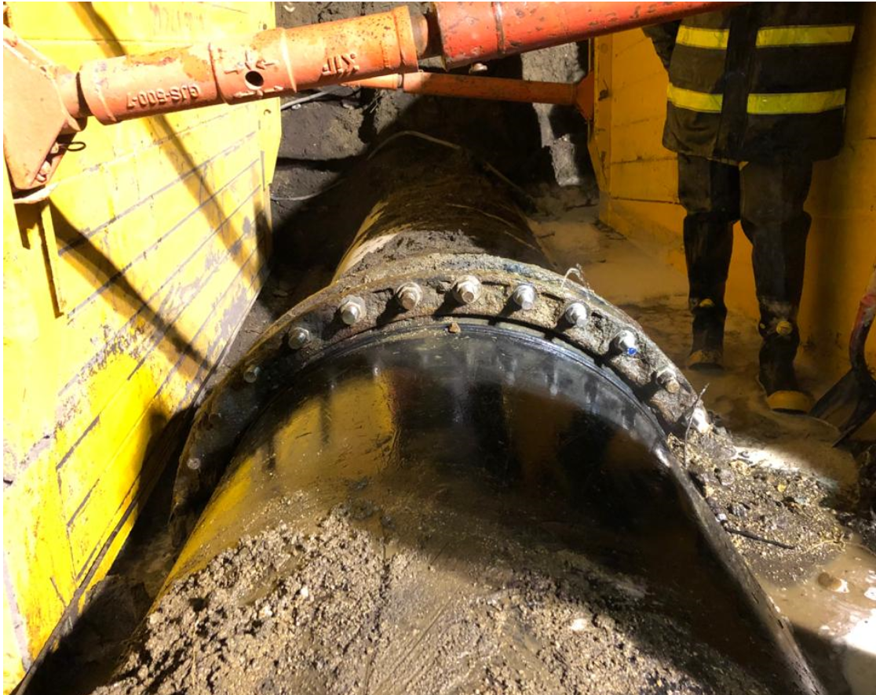
Fotografía 5 | Fecha: 31.05.2020 |  | Fotografía 6
Coordenadas DATUM WGS84 HUSO 18 | Norte: 5950036 m S | Este: 715618 m E | Coordenadas DATUM WGS84 HUSO 18
Descripción del medio de prueba: Fotos proporcionadas por la empresa donde se da cuenta de la detención de fuga y reemplaza de pernos dañados asociados a la sección involucrada.

CONCLUSIONES.

Los resultados de las actividades de fiscalización, asociados los Instrumentos de Carácter Ambiental, permitieron concluir que se verifica la conformidad de las materias relevantes objeto de la fiscalización y contaminación, a su vez:

6.1. De lo expuesto y chequeado en terreno se da cuenta que el incidente corresponde al descrito en el numeral 3.1.3.2.3. de la RCA 51/2006 y que en su momento también dio curso a otro procedimiento similar en curso según SIDEN 1-VIII-2018.

6.2. De lo chequeado se establece que los sensores de presión y de caudal establecidos en la RCA 51/2006 Punto 3.1.3.2.2 no detectaron la fuga, toda vez que su origen fue detectada e informada por vecinos del sector directamente a la empresa el día 30.06.2020 a las 16:30 hrs.

6.3. Dada las características del área del incidente, específicamente el cambio de pendiente del terreno por atravieso del estero Batuco, se realiza desagüe con bomba portatil uniendo e impulsando a contra pendiente (sector PB-4), de acuerdo a protocolo RCA 51/2006. La hora de inicio de bombeo es a las 14:30 hrs del día siguiente (22 horas después de informado el hecho a la empresa).

6.4. En todo momento de la actividad de la inspección, se constata la existencia y operación que las válvulas de sectorialización mantienen el tramo involucrado estanco o sin ingresos adicionales de efluente tratado, presentándose pérdidas solo por la zona de filtración de la tubería de conducción del efluente.

6.5. De los análisis y caracterizaciones asociadas al efluente y curso de agua, se da cuenta que efluente no supera las características indicadas en la Tabla N° 6 de la RCA 51/2006 en materia de DQO, SST, AOX, P, ph y T°. Quedan pendiente resultados ETFA que serán analizados posteriormente.

6.6. Respecto del incidente se da cuenta que se acogen los protocolos de acción por parte de la empresa y se levantará requerimiento de mejora en atención a protocolos de revisión y control de fugas, para ello se solicitará:

a. Complementar protocolo de detección de fugas para aquellos casos en que el nivel de detección de sensores de presión y de caudal establecidos en la RCA 51/16 no lo permita (bajo límites de detección).

b. Complementar con planimetría actualizada del cotas de profundidad del ducto efluente en tramo terrestre, ya que en esta ocasión era más factible detener la fuga mediante la realización de calicata que por bombeo, mejorando significativamente los tiempos de respuesta para contener el incidente.

c. Actualizar y mejorar protocolo de detección de fugas en atención a similares incidentes de años 2016, 2018 y 2020.

6.7. Finalmente cabe destacar que en el año 2016 se observó un evento de similares características, el que fue investigado por esta Superintendencia, en el cual se concluyó que: “Del análisis de los hechos constatados en la actividad de inspección, así como del examen de información de los informes de laboratorio realizados sobre la base de muestras recolectadas en el lugar objeto de inspección, es posible concluir que no existe una relación entre el agua aflorada en el predio inspeccionado con fecha 11 de octubre de 2016 y los efluentes del complejo CELCO Nueva Aldea. En consecuencia, se concluye que no existen hallazgos asociados a las materias fiscalizadas.”.

ANEXOS.

N° Anexo | Nombre Anexo
1 | Reporte incidente
2 | Resolucion N° 10/2020 requerimiento de información
3 | Acta de fiscalización
4 | Fotos fiscalización
5 | Anexos Muestras preliminares

Informe de fiscalización DFZ-2016-4419-VIII-RCA-IA

